EKONOMSKO-BIROTEHNIČKA ŠKOLA
SLAVONSKI BROD, NASELJE ANDRIJA HEBRANG 13/1
Telefon: 035/443 175, Fax: 035/442 326
e-mail: skola@ss-ekonomsko-birotehnicka-sb.skole.hr

KLASA: 003-03/23-01/19 Broj RKP: 17843 Razina: 31
URBROJ: 2178-01-12-23-01 Matični broj škole: 03776468 Šifra djelatnosti: 8532
Slavonski Brod, 27.12.2023. OIB škole: 53389458394 Razdjel: 000

OBRAZLOŽENJE FINANCIJSKOG PLANA ZA 2024. GODINU I PROJEKCIJA ZA 2025. I 2026. GODINU
Financijski plan Ekonomsko-birotehničke škole je akt kojim se utvrđuju njegovi prihodi i primici te rashodi i izdaci u skladu s proračunskim klasifikacijama. Financijski se plan donosi i izvršavat će se u skladu s načelima jedinstva i točnosti proračuna, načelu jedne godine, uravnoteženosti, obračunske jedinice, univerzalnosti, specifikacije, dobrog financijskog upravljanja i transparentnosti.
OBRAZLOŽENJE OPĆEG DIJELA FINANCIJSKOG PLANA ZA
2024. GODINU I PROJEKCIJA ZA 2025. I 2026. GODINU
1. UVOD
Financijski plan Ekonomsko-birotehničke škole za razdoblje 2024.-2026. godine izrađen je prema metodologiji propisanoj Zakonom o proračunu („Narodne novine“, broj 144/21) i podzakonskim aktima kojima se regulira provedba zakonskih rješenja, i to Pravilnikom o proračunskim klasifikacijama („Narodne novine“, broj 26/10, 120/13 i 01/20), Pravilnikom o proračunskom računovodstvu i Računskom planu („Narodne novine“, broj 124/14, 115/15 i 87/16, 3/18, 126/19 i 108/20) i Zakonom o fiskalnoj odgovornosti („Narodne novine“, 111/18).
Sukladno Zakonu o proračunu, a na temelju Smjernica ekonomske i fiskalne politike za trogodišnje razdoblje, Ministarstvo financija sastavilo je Upute za izradu proračuna jedinica lokalne i područne (regionalne) samouprave za razdoblje 2024.-2026. Na temelju dostavljenih uputa, Brodsko-posavska županija izradila je Upute za izradu proračuna upravnih tijela i proračunskih korisnika proračuna Brodsko-posavske županije za razdoblje 2024.-2026. te ih dostavila na postupanje.
Značajna novost u odnosu na stari Zakon o proračunu i dosadašnju praksu je razina ekonomske klasifikacije na kojoj se predlaže i usvaja plan za proračunsku godinu i projekcije za sljedeće dvije godine. Sukladno odredbama Zakona, proračunski korisnici prihode i primitke, rashode i izdatke za 2024. godinu iskazuju na razini skupine (druga razina računskog plana ) isto kao i za 2025. i 2026. godinu. Još jedna novost vezana je za usvajanje prijedloga financijskog plana od strane upravljačkog tijela. Naime, čl.38 st.2 i čl.39 st.2. novog Zakona o proračunu propisano je da čelnik proračunskog korisnika prije dostave prijedloga financijskog plana nadležnom upravnom tijelu, prijedlog financijskog plana dužan je uputiti upravljačkom tijelu na usvajanje.
Izrada financijskih planova zasniva se na proračunskim načelima zakonitosti, ispravnosti, točnosti, uravnoteženosti, načela jedne godine i transparentnosti.
Financijski plan Ekonomsko-birotehničke škole čine prihodi i primici te rashodi izdaci raspoređeni u programe koji se sastoje od aktivnosti i projekata, a iskazani su prema proračunskim klasifikacijama. Obrazloženje financijskog plana sadrži obrazloženje općeg dijela financijskog plana po ekonomskoj klasifikaciji i izvorima financiranja, dok je posebni dio proračuna obrazložen po programima (projektima/aktivnostima) prema ekonomskoj, programskoj i organizacijskoj klasifikaciji te izvorima financiranja.
Opći dio financijskog plana sastoji se od Računa prihoda i rashoda i Računa financiranja.
2. RAČUN PRIHODA I RASHODA
Strukturu Financijskog plana čine:
- Prihodi poslovanja: 1.402.484,72 €.
- Prihodi od prodaje nefinancijske imovine: 0 kn
- Rashodi poslovanja: 1.438.264,71 €
- Rashodi za nabavu nefinancijske imovine: 3.200,00 €.
- Višak iz prethodne godine: 38.980,00 kn.

2.1. Prihodi
Ukupni prihodi za 2024.g. planirani su u iznosu 1.998.634,72 €.
Pregled prihoda prema ekonomskoj klasifikaciji na razini skupine daje se u tabličnom prikazu:
Vrsta prihoda | Iznos € | Udio prihoda u strukturi ukupnih prihoda
UKUPNI PRIHODI | 1.998.634,72 | 100,00%
1.PRIHODI POSLOVANJA | 1.998.634,72 | 100,00%
a) Pomoći iz inozemstva i od subjekata unutar općeg proračuna | 1.849.400,00 | 89,23 %
b) Prihodi od upravnih i administrativnih pristojbi, pristojbi po posebnim propisima i naknada | 5.000,00 | 0,52 %
c) Prihodi od prodaje proizvoda i robe te pruženih usluga i prihodi od donacija | 8.150,00 | 0,82 %
d) Prihodi iz nadležnog proračuna i od HZZO-a na temelju ugovornih obveza | 136.084,72 | 9,44 %
2.PRIHODI OD PRODAJE NEFINANCIJSKE IMOVINE | 0,00 | 0,00%

Prema izvorima financiranja, prihodi za 2024.g. planirani su kako slijedi:
Opći prihodi i primici – županijski proračun | 99.542,10
Vlastiti prihodi | 2.150,00
Prihodi za posebne namjene | 5.000,00
Pomoći | 1.849.400,00
Donacije | 6.000,00
Pomoći - BPŽ | 36.542,62
Ukupno | 1.998.634,72

Prihodi za naredne dvije godine (2025. i 2026.) godinu planirani su na bazi planiranih prihoda
za 2024.godinu.
2.1.1. Prihodi poslovanja
Prihodi poslovanja za 2024.g. planirani su u iznosu od 1.998.634,72 €.
Prihodi iz inozemstva i od subjekata unutar općeg proračuna planiraju se u iznosu od 1.849.400,00 i u strukturi ukupnih prihoda čine 92,54%. Najvećim dijelom odnose se na pomoći proračunskim korisnicima iz proračuna koji im nije nadležan, a riječ je sredstvima planiranim za financiranje rashoda za zaposlene koji se isplaćuju iz državnog proračuna, za prijevoz učenika s posebnim potrebama, za besplatne udžbenike i za opremanje školske knjižnice.
Prihodi od upravnih i administrativnih pristojbi, pristojbi po posebnim propisima i naknada planiraju se u iznosu od 7,500,00 €, a u strukturi ukupnih prihoda čine 0,52 %. Riječ je o prihodima po posebnim propisima koji se odnose na ostale nespomenute prihode, a koje najvećim dijelom čine prihodi od ovjera svjedodžbi te raznih refundacija (Turističkih agencija za dnevnice).
Prihodi od prodaje proizvoda i robe te pruženih usluga i prihodi od donacija planiraju se u iznosu od 8.150,00 € i u strukturi ukupnih prihoda čine 0,41%. Stjecanje i naplata prihoda od prodaje proizvoda i robe te pruženih usluga uređena je Pravilnikom o stjecanju i korištenju vlastitih prihoda ostvarenih obavljanjem poslova na tržištu Ekonomsko-birotehničke škole, a riječ je o prihodima od najma školskog prostora. Prihodi od donacija obuhvaćaju donacije od fizičkih i pravnih osoba izvan općeg proračuna i čine manji dio u skupini koja je predmetom opisa.
Prihodi iz nadležnog proračuna i od HZZO-a na temelju ugovornih obveza planirani su u iznosu od 136.084,72 € i čine 6,81% ukupnih prihoda. Ostvaruju se iz županijskog proračuna temeljem Odluke o kriterijima i mjerilima za utvrđivanje bilančnih prava za financiranje minimalnog financijskog standarda javnih potreba srednjih škola u 2024. godini na području Brodsko-posavske županije, a koriste se za pokriće rashoda za redovno poslovanje, i od prihoda EU projekata koje Županija provodi, a mi realiziramo (Školska shema, PUN) .
2.1.2. Prihodi od prodaje nefinancijske imovine
Prihodi od prodaje nefinancijske imovine nisu planirani financijskim planom za razdoblje 2024.-2026.g.
2.2. Rashodi
Ukupni rashodi za 2024.g. planirani su u iznosu 1.998.634,72 €. Pregled rashoda prema ekonomskoj klasifikaciji na razini skupine daje se u tabličnom prikazu:

Vrsta rashoda | Iznos € | Udio rashoda u strukturi ukupnih rashoda
UKUPNI RASHODI (1+2) | 1.998.634,72 | 100,00%
1.RASHODI POSLOVANJA | 1.994.534,72 | 99,80 %
a) rashodi za zaposlene | 1.857.820,00 | 92,95 %
b) materijalni rashodi | 136.704,72 | 6,84 %
c) financijski rashodi | 10,00 | 0,00%
d) ostali rashodi | 0,00 | 0,00%
2.RASHODI ZA NABAVU NEFINANCIJSKE IMOVINE | 4.100,00 | 0,20%
Rashodi za nabavu proizvedene dugotrajne imovine | 4.100,00 | 0,21%

Prema izvorima financiranja, rashodi za 2024.g. planirani su kako slijedi u €:
Opći prihodi i primici – županijski proračun  (decentralizacija + pomoći BPŽ) | 136.084,72
Vlastiti prihodi | 2.150,00
Prihodi za posebne namjene | 5.000,00
Pomoći | 1.849.400,00
Donacije | 6.000,00
Ukupno | 1.998.634,72

Rashodi za 2025. i 2026. godinu planirani su u podjednakom opsegu kao i za 2024.god.
2.2.1. Rashodi poslovanja
Rashodi poslovanja za 2024.g. planirani su u iznosu od 1.998.634,72 €.
Rashodi za zaposlene planirani su u ukupnom iznosu od 1.857.820,00 € kn i u strukturi ukupnih rashoda čine najznačajniji udio od čak 92,950%. U ovoj skupini rashoda planirane su bruto plaće zaposlenika (uključujući PUN), ostali rashodi za zaposlene te doprinosi na plaću. Promatrajući navedene rashode po izvorima financiranja, 98,19% rashoda financira se iz državnog proračuna, a 1,81% planira se osigurati iz Pomoći-BPŽ za financiranje pomoćnika u nastavi za djecu s poteškoćama u razvoju..
Materijalni rashodi planirani su u ukupnom od iznosu od 140.804,72 € i u strukturi ukupnih rashoda čine 7,05%, a obuhvaćaju rashode za potrebe redovnog poslovanja koji se najvećim dijelom financiraju iz županijskog proračuna. Navedena skupina rashoda obuhvaća rashode za nabavu uredskog materijala, naknade za prijevoz zaposlenih, stručno usavršavanje zaposlenih, službena putovanja zaposlenih, energiju, materijal i sirovine, tekuće i investicijsko održavanje, sitni inventar, rashode za usluge telefona, pošte i prijevoza, promidžbe i informiranja, zdravstvene, računalne i ostale usluge, intelektualne usluge, premije osiguranja, reprezentaciju i članarine.
Najveći udio rashoda u strukturi materijalnih rashoda odnosi se na energiju i to 22,10 %.
Financijski rashodi planirani su u iznosu od 10,00 € i beznačajni su u ukupnoj strukturi rashoda. Riječ je zateznim kamata koje nastaju zbog kašnjenja u plaćanju materijalnih obveza i koje se konstantno smanjuju u odnosu na prethodnu godinu
2.2.2. Rashodi za nabavu nefinancijske imovine
Rashodi za nabavu nefinancijske imovine planirani su u iznosu 4.100,00 €.
Rashodi za nabavu proizvedene dugotrajne imovine planirani su u iznosu od 4.100,00 €, a odnose na opremanje školskog prostora za obavljanje redovne djelatnosti proračunskog korisnika i za nabavu knjiga za školsku knjižnicu. Navedeni rashodi planiraju se najvećim dijelom realizirati iz izvora Vlastiti prihodi i iz viška prihoda prenesenih iz prethodnih godina.
2.3. Preneseni rezultat
Višak iz prethodne(ih) godine koji će se prenijeti nije planiran za 2024. god. jer se očekuje da će se u cijelosti potrošiti tijekom 2023. godine kako se ne bi morao raditi plan uravnoteženja. Ako se po konačnom obračunu tj. završnom računu iskaže višak prihoda isti će se uvrstiti u izmjene i dopune plana za 2024. godinu (rebalans).
3. RAČUN FINANCIRANJA
U Računu financiranja nisu planirani primici od financijske imovine i zaduživanja te izdaci za financijsku imovinu i za otplatu kredita i zajmova.

OBRAZLOŽENJE POSEBNOG DIJELA FINANCIJSKOG PLANA ZA 2024. GODINU I PROJEKCIJA ZA 2025. I 2026. GODINU
- Sažetak djelokruga rada proračunskog korisnika
Ekonomsko-birotehnička škola je odgojno-obrazovna ustanova srednjeg obrazovanja. Kroz redovnu i izbornu nastavu te stručnu praksu ostvaruje odgojno-obrazovne programe za stjecanje srednje stručne spreme trećeg (prodavač) i četvrtog stupnja (ekonomist, upravni referent, poslovni tajnik i hotelijersko-turistički tehničar) nakon čega se polaznici mogu uposliti ili nastaviti školovanje pod uvjetom polaganja ispita državne mature. Odgojno-obrazovni rad se izvodi na temelju Nastavnih planova i programa, Godišnjih izvedbenih kurikuluma, Godišnjeg plana i programa rada i Školskog kurikuluma.
U školskoj godini 2023./24. su 23 razredna odjela s ukupno 426 učenika. Neposredni odgojno- obrazovni rad realizira 50 nastavnika u petodnevnom radnom tjednu. Škola ima zaposlena 4 stručna suradnika ( psihologinju, pedagoginju i 2 školske knjižničarke (svaka pola radnog vremena), tajnicu, računovotkinju, referenticu za učenike, 6 spremačica i domara.
Nastavni rad realizira se u:
- 20 klasičnih učionica
- 2 specijalizirane učionice za nastavu kompjutorske daktilografije s 46 računala;
- 1 specijalizirana učionica za vježbeničke tvrtke s ukupno 13 računala;
- 2 specijalizirane učionice za informatiku s ukupno 45 računala i pametnom pločom;
- 1 specijalizirana učionica na kemiju i biologiju s 1 računalom i 2 mikroskopa;
- 1 trim kabinet s fitness opremom i računalom;
- 8 kabineta
Škola nema sportsku dvoranu za izvođenje nastave tjelesno-zdravstvene kulture. Nastava se izvodi u klasičnoj učionici, trim kabinetu i na vanjskim terenima u školskom dvorištu koji su djelomično uređeni.
Fond školske knjižnice broji 9.391 knjigu i 75 jedinica AV građe. Knjižnica je smještena u prostor od 130 m2 te time zadovoljava potrebe nastavnika i učenika. Ima ukupno 30 učeničkih mjesta i 3 računala za učenike.

2. Obrazloženje programa rada školske ustanove
Obrazovni sektor: Ekonomija, trgovina i poslovna administracija
Podsektor: Ekonomija
Zanimanje: Ekonomist/ica (Šifra programa 060724) - 6 razrednih odjela
KLASA: 602-03/17-05/00083 URBROJ: 533-25-17-0003 od 14. kolovoza 2017. godine

Ekonomist/ica obavlja knjigovodstvene i financijske poslove u računovodstvu (evidencija troškova, obračunavanje plaća zaposlenika, kredita, carina, poreza i sl.) i bankarstvu, poslove planiranja bilanciranja i analize troškova, izvođenja raznih pokazatelja o uspješnosti poslovanja.

Ovaj nastavni program provodit će se kroz sljedeće aktivnosti , projekte, programe:
Strukovni program: Srednjoškolsko obrazovanje - redovna djelatnost
Aktivnost : Vježbeničke tvrtke - redovna djelatnost
Aktivnost: Natjecanja učenika - opće-obrazovni predmeti - izvannastavna djelatnost
Aktivnost : Natjecanja učenika: Poduzetništvo - izvannastavna djelatnost
Aktivnost : Izborna nastava - redovna djelatnost
Aktivnost: Izvannastavne školske aktivnosti - izvannastavna djelatnost
Aktivnost: Profesionalno usmjeravanje i informiranje - izvannastavna djelatnost
Program: Školski preventivni program - izvannastavna djelatnost
Programi: Međupredmetne teme - redovna djelatnost
Projekti: Erasmus+, eTwinning, EPAS

Obrazovni sektor: Ekonomija, trgovina i poslovna administracija
Podsektor: Poslovna administracija
Zanimanje: Upravni/a referent/ica (Šifra programa 060404) - 4 razredna odjela
Rješenje - KLASA: 602-03/95-01-445 URBROJ: 532-02-2/7-95-02 od 9. lipnja 1995.

Upravni/a referent/ica radi na upravnim poslovima u tijelima državne uprave, pravosuđu, tijelima jedinica lokalne samouprave i uprave te kod drugih pravnih osoba koje su na temelju zakona stekle javne ovlasti.
Ovaj nastavni program provodit će se kroz sljedeće aktivnosti , projekte i programe:
Strukovni program: Srednjoškolsko obrazovanje - redovna djelatnost
Aktivnost: Natjecanja učenika - opće-obrazovni predmeti - izvannastavna djelatnost
Aktivnost: Stručna praksa - redovna djelatnost
Aktivnost: Izborna nastava - redovna aktivnost
Aktivnost: Izvannastavne školske aktivnosti - izvannastavna djelatnost
Aktivnost: Profesionalno usmjeravanje i informiranje - izvannastavna djelatnost
Program: Školski preventivni program - izvannastavna djelatnost
Program: Međupredmetne teme - redovna djelatnost
Projekti: Erasmus+, eTwinning, EPAS

Obrazovni sektor: Ekonomija, trgovina i poslovna administracija
Podsektor: Poslovna administracija
Poslovni/a tajnik/ca ( Šifra programa 060504) - 4 razredna odjela
Rješenje - KLASA:UP/I – 602-03/05-05/00095 URBROJ:533-09-05-2 od 20. lipnja 1994.

Poslovni/a tajnik/ica obavlja administrativne poslove u gotovo svim odjelima poduzeća, a u manjim poduzećima to je ključna osoba koja obavlja sve administrativne i tajničke poslove. Poslovi i radni zadaci zahtijevaju stručno i opće obrazovanje, povećanu snalažljivost, inicijativu, točnost, ažurnost i odgovornost. Vrlo važna je sposobnost komuniciranja. Vlada vještinom rada na računalu.
Ovaj nastavni program provodit će se kroz sljedeće aktivnosti , projekte i programe:
Strukovni program: Srednjoškolsko obrazovanje - redovna djelatnost
Aktivnost: Stručna praksa - redovna djelatnost
Aktivnost: Natjecanja učenika - opće-obrazovni predmeti - izvannastavna djelatnost
Aktivnost: Natjecanja učenika - Tajničko poslovanje,
Aktivnost: Natjecanje -INTERSTENO-izvannastavna djelatnost
Aktivnost: Izborna nastava-redovna djelatnost
Aktivnost: Izvannastavne školske aktivnosti-izvannastavna djelatnost
Aktivnost: Profesionalno usmjeravanje i informiranje – izvannastavna djelatnost
Program: Školski preventivni program - izvannastavna djelatnost
Program: Međupredmetne teme - redovna djelatnost

Obrazovni sektor: Ugostiteljstvo i turizam
Zanimanje: Hotelijersko-turistički/a tehničar/ka (Šifra programa 070104)
6 razrednih odjela
Rješenje - KLASA: UP/I -602-03/08-05/00005 URBROJ: 533-09-08-0006 od 27. ožujka 2008. godine

Hotelijersko-turistički tehničar obavlja administrativno-tehničke, koordinacijske upravno-pravne poslove vezane uz turističke agencije, hotele te uz promidžbenu turističku djelatnost. Poslovi i radni zadaci zahtijevaju opće i stručno obrazovanje, povećanu snalažljivost, inicijativu, točnost i nadasve odgovornost. Važna je i sposobnost komuniciranja te poznavanje stranih jezika.
Ovaj program provodit će se kroz sljedeće aktivnosti , projekte i programe:
Strukovni program: Srednjoškolsko obrazovanje - redovna djelatnost
Aktivnost: Praktična nastava - redovna djelatnost
Aktivnost: Natjecanja učenika - opće-obrazovni predmeti - izvannastavna djelatnost
Aktivnost: Natjecanja učenika - Turistička destinacija - izvannastavna djelatnost
Aktivnost: Natjecanja učenika - Poslovanje recepcije hotela - izvannastavna djelatnost
Aktivnost: Stručna praksa - redovna djelatnost
Aktivnost: Izvannastavne školske aktivnosti - izvannastavna djelatnost
Aktivnost: Profesionalno usmjeravanje i informiranje - izvannastavna djelatnost
Program: Školski preventivni program - izvannastavna djelatnost
Program: Međupredmetne teme - redovna djelatnost
Projketi: Erasmus+,eTwinning, EPAS

Obrazovni sektor: Ekonomija, trgovina i poslovna administracija
Podsektor: Trgovina
Zanimanje: Prodavač/ica (Šifra programa 060923 ) - 3. razredna odjela
Klasa: 602-03/17-05/00085 Urbroj: 533-25-17-0005 od 28. srpnja 2017. godine

Ovaj strukovni program omogućava obrazovanje prodavača širokog profila prilagođenog poslovima u svim trgovinskim strukama. Samostalno obavlja poslove prodaje robe na malo i veliko, sudjeluje u izboru i nabavi robe, sudjeluje pri preuzimanju robe, nadzire, sortira i skladišti, financijski evidentira, vodi blagajnički obračun. Posebno važno mjesto u obrazovanju prodavača ima praktična nastava koja zajedno s teoretskom nastavom čini jedinstvenu cjelinu. Ustrojava se u prodavaonicama trgovačkih poduzeća i ostalim prodavaonicama gdje je osigurana povezanost teorije i prakse.
Ovaj program provodit će se kroz sljedeće aktivnosti i projekte:
Strukovni program: Srednjoškolsko obrazovanje - redovna djelatnost
Aktivnost: Natjecanja učenika - Prodajno poslovanje - izvannastavna djelatnost
Aktivnost: Trgovačka praksa - redovna djelatnost
Aktivnost: Izvannastavne školske aktivnosti - izvannastavna djelatnost
Program: Školski preventivni program - izvannastavna djelatnost
Program: Međupredmetne teme - redovna djelatnost

Zakonske i druge pravne osnove
Zakon o odgoju i obrazovanju u osnovnoj i srednjoj školi (NN br.87/08., 86/09., 92/10.,105/10., 90/11.,16/12., 86/12., 94/13.,152/14.,7/17., 68/18., 98/19., 64/20., 151/22.)
Zakon o ustanovama (NN br. 76/93., 29/97., 47/99., 35/08.,127/19., 151/22.)
Zakon o proračunu (NN br. 144/21.)
Pravilnik o proračunskim klasifikacijama (NN br. 144/21.)
Pravilnik o proračunskom računovodstvu i računskom planu (NN br.124/14,115/15., 87/16., 3/18., 126/19.)
Godišnji plan i program rada za školsku godinu 2023./2024.
Školski kurikulum za šk. god. 2023./2024.

Usklađeni ciljevi, strategije i programi s dokumentima dugoročnog razvoja
Ekonomsko-birotehnička škola radi na temelju Školskog kurikuluma i Godišnjeg plana i programa rada kojeg donosi Školski odbor. Navedeni dokumenti se izrađuju na zakonskim osnovama koje je donijelo Ministarstvo znanosti i obrazovanja. Nepoklapanje nastavne/školske i fiskalne godine mogu uvjetovati poteškoće u dinamici izvršenja financijskog plana.
Cilj cjelokupnog rada je poučavanje i učenje u pozitivnom ozračju i težnja razvoju i stjecanju općih i stručnih kompetencija. Svrha je strukovnog obrazovanja stjecanje kompetencija potrebnih za određene kvalifikacije/ zanimanja temeljenih na potrebama svijeta rada. Nastojat ćemo i u narednim godinama podići kvalitetu nastave na višu razinu i to stalnim stručnim usavršavanjem nastavnika te podizanjem materijalnih i drugih uvjeta prema našim mogućnostima. Pokazatelji uspješnosti bit će vidljivi na rezultatima planiranih i provedenih aktivnosti, programa i projekta u školi.
Ciljevi razvojnog plana (kratkoročni i dugoročni ) su:
- stalno stručno usavršavanje nastavnika;
- primjena aktivnih metoda učenja i poučavanja te suvremenih digitalnih alata;
- pripremanje učenika za moderno tržište rada kroz praktični rad;
- proširivanje i usavršavanje stečenoga znanja prema zahtjevima tržišta rada;
- osobni razvoj pojedinca s naglaskom na razvoj kreativnosti i inovativnosti;
- poticanje i uključivanje učenika u izvannastavne školske aktivnosti;
- poticanje poduzetništva kroz rad u radionicama;
- uključivanje učenika i nastavnika u Volonterski klub;
- poticanje kreativnosti i darovitosti kod učenika kroz sudjelovanje na natjecanjima ,
smotrama, programima i projektima u školi i izvan škole;
- obilježavanje značajnih datuma, blagdana i obljetnica s ciljem njegovanja kulturne i
povijesne baštine s naglaskom na zavičajne znamenitosti i ljepote;
- izborna nastava;
- prevencija svih oblika neprihvatljivog ponašanja;
- prevencija ovisnosti (pušenje, alkohol i droge)
- nagrađivanje uspješnih učenika i nastavnika;
- opremanje kabineta sa suvremenom nastavnom opremom;
- poticanje kvalitetne komunikacije na relaciji nastavnik - učenik - roditelj;
- primjena suvremene ITC u nastavnom radu - e-Škola
- izgradnja sportske dvorane;
- uključivanje u EU projekte – Erasmus+, eTwinning, EPAS

Pokazatelj rezultata | Definicija | Jedinica | Polazna vrijednost | Izvor podataka | Ciljana vrijednost  ( 2024) | Ciljana vrijednost  ( 2025.) | Ciljana vrijednost  ( 2026.)
Povećanje broja djelatnika uključenih u stručna usavršavanja | Nastavnike i stručne suradnike se potiče na razvoj stručnih kompetencija | broj | 54 | škola | 54 | 54 | 54
Povećanje broja školskih projekta | Učenike se potiče na izražavanje kreativnosti i darovitosti | broj | 20 | škola | 22 | 24 | 26
Povećanje broja učenika uključenih u natjecanja uključujući i sportska natjecanja | Učenike se potiče na izražavanje sposobnosti za pojedina područja | broj | 170 | škola | 180 | 190 | 200
Povećanje broja školskih priredbi/ manifestacija | Učenike se potiče na izražavanje kreativnosti | broj | 23 | škola | 30 | 32 | 34
Povećanje broj obilježavanja značajnih datuma | Učenike se potiče na uključivanje u obilježavanje značajnih datuma | broj | 50 | škola | 55 | 60 | 65
Povećanje broja sudjelovanja na međunarodnim  natjecanjima | Učenike se potiče na razvoj jezičnih kompetencija  te razvoj strukovnih kvalifikacija | broj | 30 | škola | 35 | 40 | 45
Povećanje broja sajmova Vježbeničkih tvrtki | Učenike se potiče na razvoj stručnih kompetencija  i promiče rad škole | broj | 6 | škola | 10 | 12 | 14
Povećanje broja osvojenih mjesta na svim razinama natjecanja | Učenike se potiče na izražavanje sposobnosti i vrednuje rad nastavnika | broj | 10 | škola | 12 | 14 | 16
Povećanje  broja uključenosti u EU projekte | Učenike se potiče na razvoj jezičnih kompetencija  te razvoj strukovnih kvalifikacija | broj | 10 | škola | 11 | 12 | 15
Povećanje broja svih oblika izvanučioničke nastave: posjeti, školske ekskurzije, izleti, terenska nastava | Učenike se potiče na razvoj socijalnih i komunikacijskih vještina te upoznavanje kulturnih i ostalih znamenitosti | broj | 60 | škola | 70 | 80 | 90
Povećanje broja uključenosti u humanitarne aktivnosti | Učenike se potiče na razvoj humanijeg društva i pružanja pomoći drugima | broj | 20 | škola | 25 | 30 | 35

4. IZVJEŠĆE O POSTIGNUTIM CILJEVIMA I REZULTATIMA PROGRAMA TEMELJENIM NA POKAZATELJIMA USPJEŠNOSTI U PRETHODNOJ GODINI
Ciljevi koji su planirani u temeljnim dokumentima Škole za šk. god. 2022./23. u potpunosti su ostvareni, a rezultati su vidljivi iz narednih pokazatelja:

4.1. Uspjeh učenika
Na kraju školske godine 2022./2023. od ukupno 425 učenika na kraju školske godine pozitivno je ocijenjeno 414 učenika (97 %) a 11 učenika nije uspješno završilo razred .
Odličan uspjeh postiglo je 46 učenika ili 11 %.
Vrlo dobar uspjeh postiglo je 189 učenika ili 44 %.
S dobrim uspjehom prošlo je 170 učenika ili 40 %.
Dovoljan uspjeh postiglo je 9 učenika ili 2 %.
S nedovoljnim uspjehom je 11 učenika ili 3 %.

Prvi razredi: Prosječna ocjena uspjeha učenika je 3,3 (dobar).
Drugi razredi: Prosječna ocjena uspjeha učenika je 3,6 (vrlo dobar).
Treći razredi: Prosječna ocjena uspjeha učenika je 3,6 (vrlo dobar).
Četvrti razredi: Prosječna ocjena uspjeha učenika je 4,0 (vrlo dobar)

Prosječna ocjena uspjeha svih razrednih odjela u šk. god. 2022./23. je 3,6 (vrlo dobar)
Najbolji uspjeh postigli su učenici 4.e (hotelijersko-turistički tehničar- 4,17).

4. 2. Uspjeh učenika na Obrani završnog rada
Ljetni ispitni rok |  |  |  |  | Jesenski ispitni rok
 | pristupilo | položilo |  |  | pristupilo | položilo
UKUPNO | 104 | 104 | odličan | 71 | 5 | 5 | odličan | 0
 |  |  | vrlo dobar | 28 |  |  | vrlo dobar | 1
 |  |  | dobar | 5 |  |  | dobar | 4
 |  |  | dovoljan | 0 |  |  | dovoljan | 0
Prosječna ocjena na ljetnom roku je 4,63 (odličan ).
Prosječna ocjena na jesenskom roku je 3,8 (vrlo dobar).

4. 3. Uspjeh učenika na ispitima državne mature

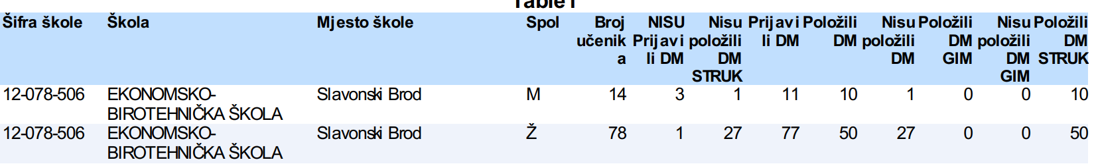
4. 4. Postignuća na natjecanjima

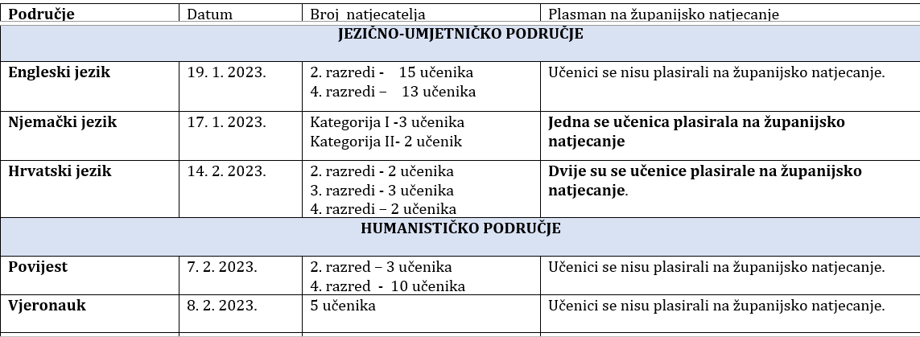

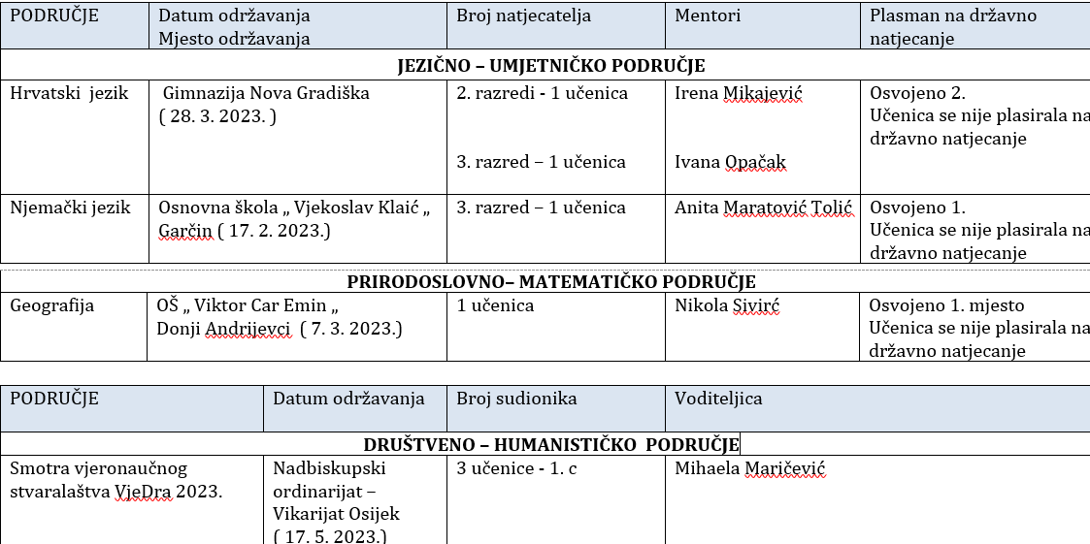

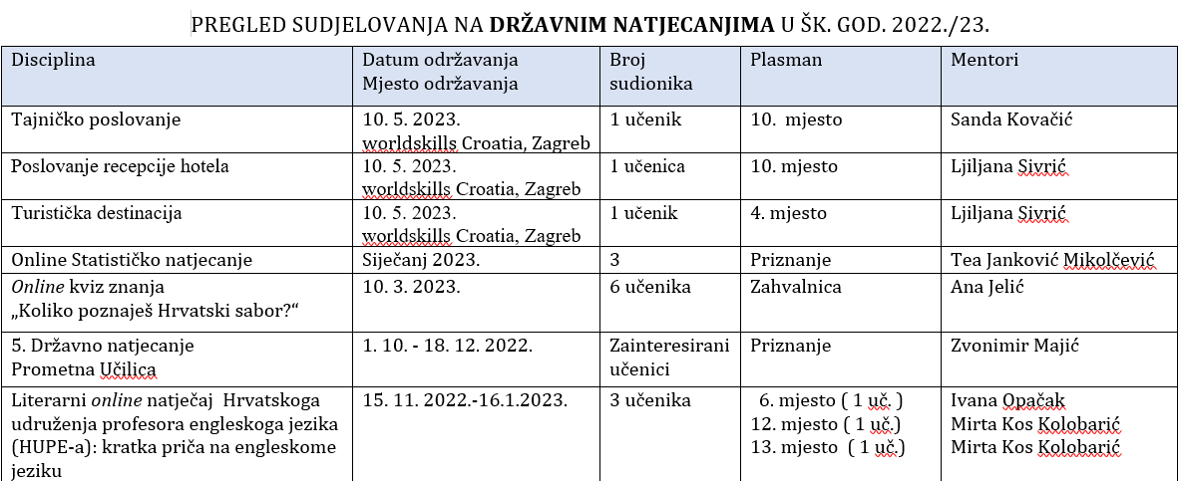

NACIONALNA RAZINA
Koordinacija i mentorstvo članovima školskoga EPAS programa – prema rezultatima službene evaluacije programa u šk. god. 2022./2023. (Foruma za slobodu odgoja, nezavisnih ocjenjivača Ureda Europskoga parlamenta u Hrvatskoj), škola je zauzela visoko 3. mjesto (među 53 hrvatske škole sudionice programa)
Mentorstvo učenici (3. a) za kreiranje likovnoga rada (Svi smo mi jednaki) i sudjelovanje na nacionalnome natječaju Foruma za slobodu odgoja „Oboji svijet“ povodom obilježavanja Međunarodnoga dana tolerancije, Međunarodnoga dana volontera i Međunarodnoga dana ljudskih prava (studeni/prosinac 2022.)

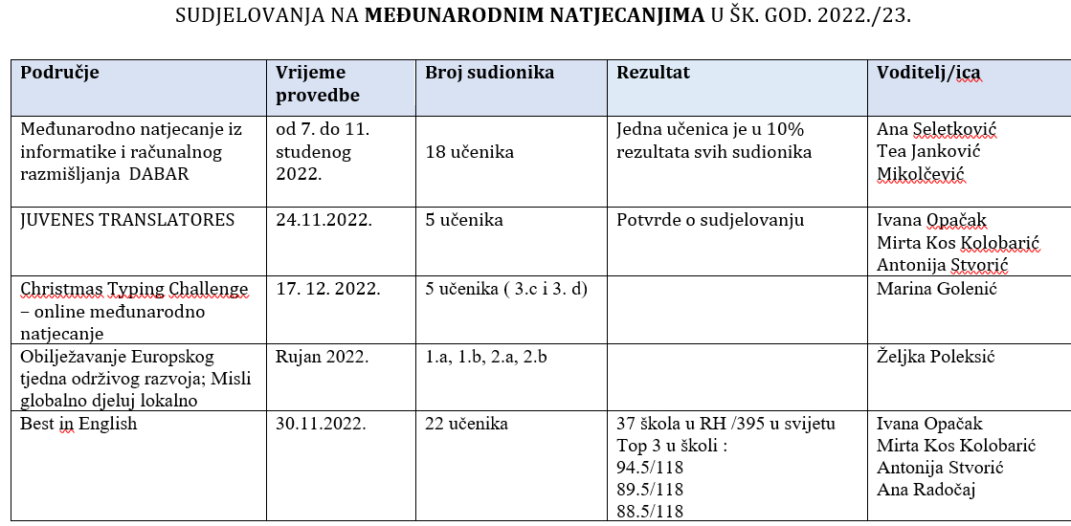

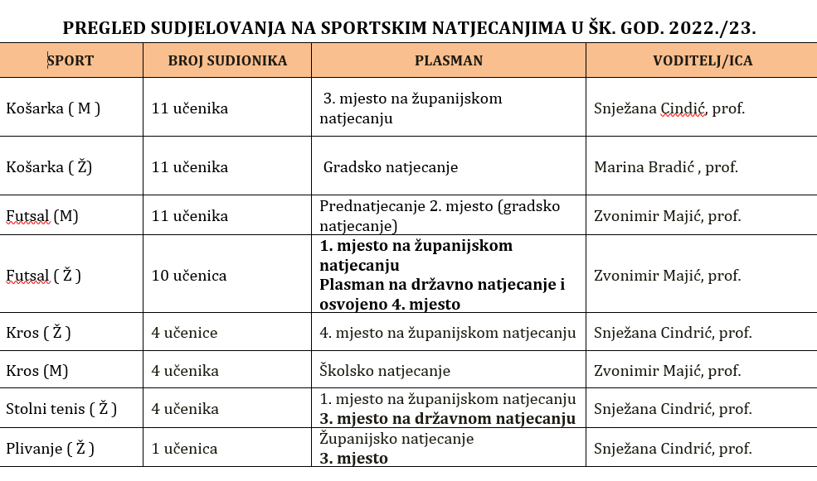
4. 5. Kulturna i javna djelatnost

Tijekom školske godine 2022./2023. ostvarene su aktivnosti s ukupno 129 raznih događanja, uključujući obilježavanja značajnih datuma, predavanja, radionice, virtualne susrete, posjete, natjecanja.
Aktivnosti
Natjecanja – provedena su planirana školska, županijska, međužupanijska, državna i međunarodna natjecanja iz općeobrazovnih predmeta i strukovnih područja;
Susreti, smotre, sajmovi;
Obilježavanje značajnih datuma;
Izvannastavne aktivnosti: Pjevačka skupina, ŠSK „Olimpya“, Volonterski klub „Kapi volje“, Novinarska grupa;
Izvanučionička nastava: 20 aktivnosti (posjet, školske ekskurzije, izleti)
Programi
Dodatna nastava – 2 programa
Dopunska nastava – 2 programa
Izborna nastava – 11 programa

4.6. Projekti u školi
- Projekt: EU frekvencija – Ministarstvo vanjskih poslova i Radio 92fm
- Budi FIN! – financijski pismen i odgovoran!
- Projekt Udruge LIMA-Marketing i korištenje društvenih mreža u turizmu
- „Ne budi panj-kad si online“
- "Živi, čuvaj, spasi" školski projekt Stručnog vijeća prirodne grupe predmeta
- Projekt „Šafran“
- Projekt: „Mama, budi zdrava“
- Projekt: „Živjeti zdravo“
- „Zasadi stablo, ne budi panj“
- Projekt: „S osmjehom u školu 5“
- Projekt: Školska shema voća
- CarNet projekt: eSkole
- Projekt Ministarstva turizma: Dani poslova u turizmu

4.7. EU Projekti
eTwinning projekti
- Ana Radočaj – „Female Street Names“/„Nach Frauen benannte Straßen“
- Ivana Opačak – Down EU Avenue
- Mirta Kos Kolobarić i Marija Deanković - eTwinning projekt Lights Camera Action ... Let's Talk with Films!
- Mirta Kos Kolobarić – Europska oznaka kvalitete za eTwinning projekt Do you care what you wear?
- Mirta Kos Kolobarić - Cultural vlogging
- Maja Antolović i Mirta Kos Kolobarić – Games for team spirit

Erasmus projekti
Uspješno privedeni kraju Erasmus + projekti S.T.E.P.+ i Fin(sk)a kroativna škola.
Odobrena oba završna izvješća

4. 8. Uključenost djelatnika u stručno usavršavanje
Tijekom školske godine ravnatelj , nastavnici i stručni suradnici sudjelovali su na stručnim skupovima na županijskoj, međužupanijskoj i državnoj razini. Tijekom zimskog odmora učenika provedena su stručna usavršavanja. Nositelji su bili članovi stručnih vijeća u školi. Sudjelovanja na stručnim skupovima nastavnici su prikazali u svojim individualnim izvješćima o radu za šk. god. 2022./23.
4. 9. Informatizacija u školi
Trajna i sustavna informatizacija i primjena IKT u nastavi unaprijedila je svrhu i vrijednost strukovnog obrazovanja a pomoći će i u izgradnji suvremenog obrazovnog sistema u kojem će svi učenici steći dovoljnu informatičku pismenost da mogu biti konkurentni u modernom informatičkom društvu. U sklopu CARNetovog projekta eŠkole s ciljem podizanja digitalne zrelosti škola pridonijet će digitalnoj transformaciji nastavnih i poslovnih procesa u sustavu obrazovanja te osnažiti učenike za život i rad u 21. stoljeću.

Ravnatelj: Predsjednica Školskog odbora:
Mato Čaklovac, prof. Mirna Vovk, prof.

